**«Илья Муромец» – защитник русской земли**

*Баранова Софья, ученица 1 «Д» класса*

*МБОУ «Средняя общеобразовательная школа № 6»*

*города Муром Владимирской области.*

*Руководитель: Вилкова Марина Васильевна,*

*учитель начальных классов.*

Кто не знает Илью Муромца? Этот былинный богатырь и святой родом из Мурома, моего родного города. **Памятник защитнику русской земли стоит на высоком берегу реки Оки. Илья с мечом и крестом охраняет наш город.**

Есть в нашем городе еще один Илья Муромец. Это имя носит бронепоезд. Его макет строит у городского парка и напоминает горожанам о подвиге наших земляков.

*Бронепоезд «Илья Муромец»*

*в г. Муроме*

*Памятник Илье Муромцу*

*в г. Муроме*

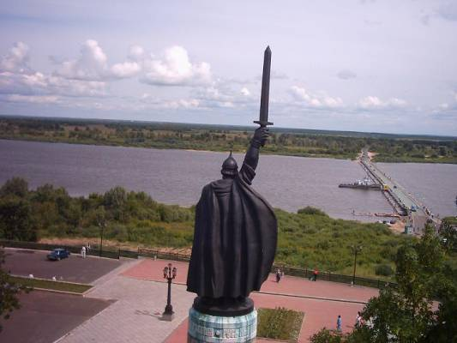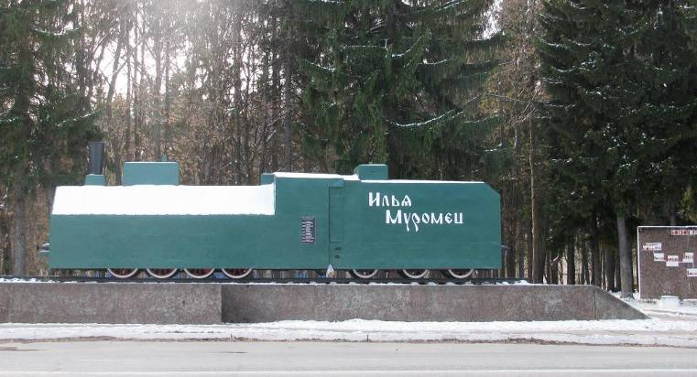

Когда я подросла, папа рассказал мне историю про моего прадеда Бирюкова Алексея Васильевича. Прадедушка родился в 1913 году.

Во время Великой Отечественной войны, в 1942 году, на заводе города Мурома был построен бронепоезд.

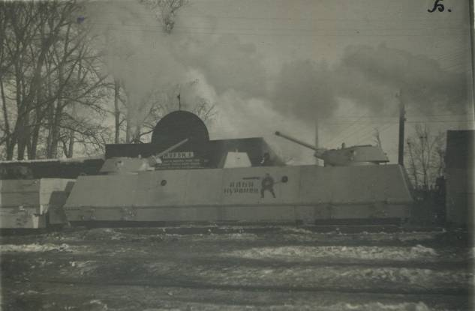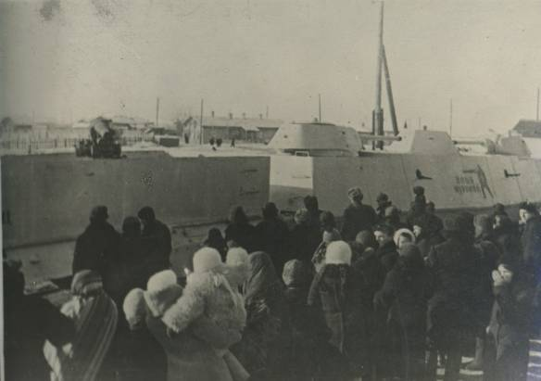

*Проводы на фронт бронепоезда «Илья Муромец».*

Строили его рабочие вагонного депо в свободное время, на свои средства. И дали ему имя нашего былинного богатыря – «Илья Муромец». На фронт в боевом экипаже отправились добровольцами рабочие-строители бронепоезда. С февраля 1942 года прадедушка вступил в партию и ушёл на службу в Красную Армию.

На «Илье Муромце» прошёл войну и мой прадедушка, старший сержант Алексей Васильевич Бирюков, машинист бронепоезда. С апреля 1942 года прадедушка принимал участие в боевых действиях на фронте.

*Бирюков Алексей Васильевич*

*(третий слева)*

*Бирюков Алексей Васильевич*

*(в первом ряду третий слева)*

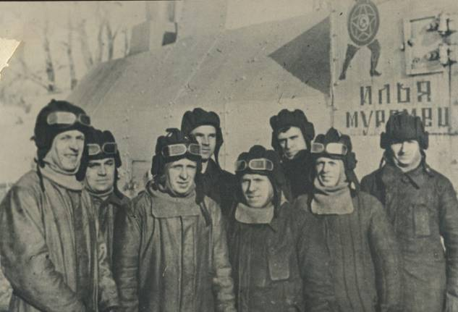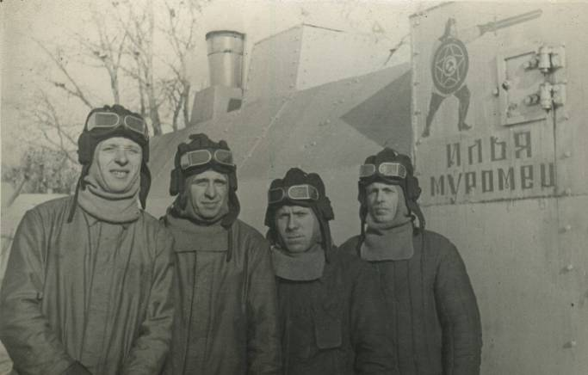

В боях на Курской дуге прадедушка совершил героический подвиг. Во время воздушной атаки на станции Скуратово бронепоезд «Илья Муромец» получил повреждение: в топке паровозного котла прогорели колосники, начала падать скорость. Останавливаться нельзя, вражеские самолёты бомбили со всех сторон.

Мой прадедушка, машинист Алексей Васильевич Бирюков, быстро натянул на себя ватные брюки, фуфайку, шапку-ушанку, облился водой и на ходу бронепоезда полез в топку. Пар и огонь обжигали тело даже через одежду, но руки привычно и быстро делали дело. Когда всё было готово, друзья вытащили прадедушку из топки в дымящемся тряпье. Бронепоезд стал набирать скорость. Благодаря мужеству машиниста Бирюкова из схватки с врагом бронепоезд вышел победителем.

*Боевой путь бронепоезда*

*«Илья Муромец»*

*Бирюков Алексей Васильевич*

*(стоит первый слева)*

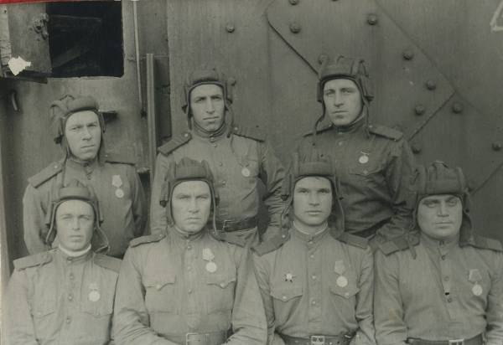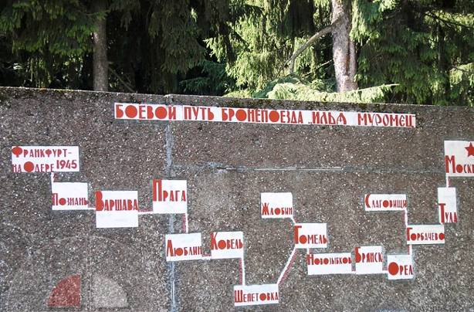

Бронепоезд прошел путь от Мурома до Франкфурта-на-Одере. За время войны он уничтожил 7 самолетов, 14 орудий и минометных батарей, 36 огневых точек противника, 875 солдат и офицеров. За всю войну бронепоезд не имел ни одной пробоины.

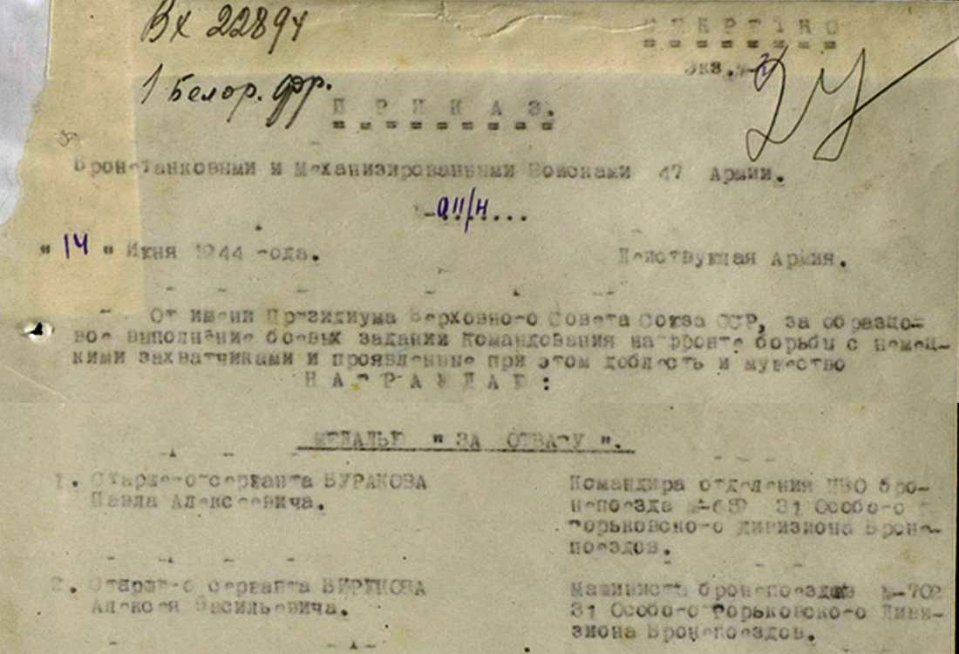

*Фронтовой приказ*

*от 14 июня 1944 года*

За образцовое выполнение боевых заданий командования на фронте борьбы с немецкими захватчиками и проявленные при этом доблесть и мужество старшего сержанта Бирюкова Алексея Васильевича, машиниста бронепоезда, наградили медалью «За отвагу».

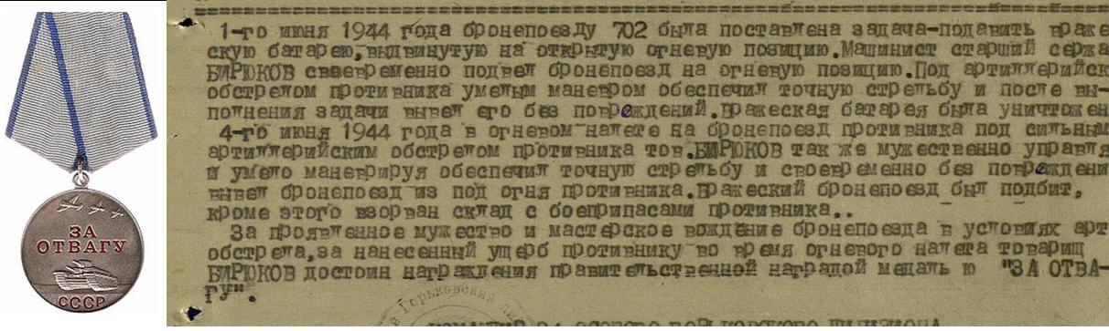

*Выписка из наградного листа*

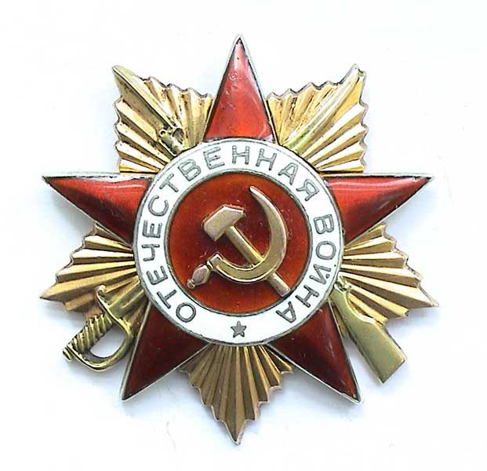

В 1985 году Бирюков Алексей Васильевич был награждён Орденом Отечественной войны II степени

Я горжусь подвигом своего прадедушки. Бойцы бронепоезда – настоящие русские богатыри! Бронепоезд «Илья Муромец» – защитник русской земли!